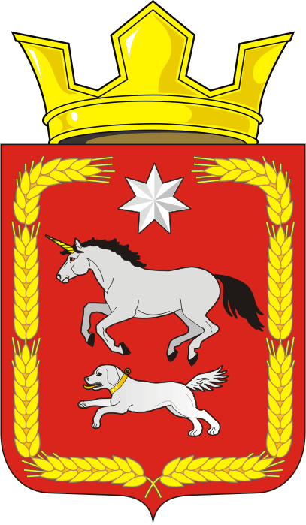
СОВЕТ ДЕПУТАТОВ
муниципального образования
КАИРОВСКИЙ СЕЛЬСОВЕТ
саракташскОГО районА оренбургской области
четвертый созыв

Р Е Ш Е Н И Е
второго заседания Совета депутатов
Каировского сельсовета Саракташского района четвёртого созыва

10 ноября 2020 года с.Каировка № 8

О внесении изменений в Регламент Совета депутатов
муниципального образования Каировский сельсовет
Саракташского района Оренбургской области

В соответствии со статьёй 35 Федерального Закона от 06.10.2003 № 131-ФЗ «Об общих принципах организации местного самоуправления в Российской Федерации», статьёй 15 Закона Оренбургской области от 21.02.1996 «Об организации местного самоуправления в Оренбургской области», Законом Оренбургской области от 04.09.1996 «О статусе депутата представительного органа муниципального образования в Оренбургской области», Уставом муниципального образования Каировский сельсовет Саракташского района Оренбургской области

Совет депутатов Каировского сельсовета

РЕШИЛ:

1. Внести изменения в Регламент Совета депутатов муниципального образования Каиросвский сельсовет Саракташского района Оренбургской области, утвержденный решением Совета депутатов Каировского сельсовета Саракташского района Оренбургской области от 20.10.2015 № 9 (с изменениями от 04.03.2016 №35, от 30.08.2016 №52) согласно приложения.

2. Решение вступает в силу с момента подписания и подлежит размещению на официальном сайте администрации муниципального образования Каировский сельсовет Саракташского района Оренбургской области.

3. Контроль за исполнением данного решения оставляю за собой.

Председатель Совета депутатов сельсовета О.А. Пяткова

Глава муниципального образования Каировский сельсовет О.М.Кажаев

Разослано: | прокуратуре района, администрации сельсовета, официальный сайт, в дело.

Приложение
к решению Совета депутатов
Каировского сельсовета
Саракташского района
Оренбургской области
от 10.11.2020 № 8

ИЗМЕНЕНИЯ В РЕГЛАМЕНТ
Совета депутатов муниципального образования
Каировский сельсовет Саракташского района Оренбургской области

- В статьи 1 :
1.1 В пункте 2 после слова «голосовании» вставить слова «сроком на 5 лет».
1.2 Пункт 3 изложить в следующей редакции:
« 3. Совет депутатов сельсовета приступает к исполнению своих полномочий после избрания не менее 2/3 от установленной численности депутатов Совета депутатов.»;
1.3. Пункт 4 изложить в следующей редакции:
« 4. Совет депутатов не обладает правами юридического лица, имеет печать, штамп, бланки и другие реквизиты, утверждённые в установленном порядке.»;
  - Пункт 5 изложить в следующей редакции:
« 5. Место нахождения Совета депутатов: 462138, Оренбургская область, Саракташский район, село Каировка, улица Центральная, дом 28.»
2. В статьях 2,4, 6, 26, 41, 45, 46, 53, 60, в пункте 2 статьи 27 слова «Каировский сельсовет Саракташского района Оренбургской области», «Каировский сельсовет Саракташского района», «Каировский сельсовет» в различных падежах исключить.
3. Статью 5 изложить в следующей редакции:
«Статья5.
1. Организацию деятельности Совета депутатов в соответствии с Уставом муниципального образования осуществляет Председатель Совета депутатов.
2. Председатель Совета депутатов избирается на первом заседание вновь избранного Совета депутатов из числа депутатов по предложению председателя избирательной комиссии простым большинством голосов.
Председатель Совета депутатов избирается на срок полномочий Совета депутатов и осуществляет свои полномочия на непостоянной основе.
3. Об избрании председателя Совета депутатов принимается решение Совета депутатов.
4. В статье 27:
4.1. Пункт 1 дополнить предложением следующего содержания:
« Заседания Совета депутатов сельсовета проводятся не реже одного раза в три месяца.»
4.2. Пункт 3 изложить в следующей редакции:
«3. Помещение, где проводятся заседания Совета депутатов, оформляется Государственным флагом Российской Федерации, флагом Оренбургской области, флагом и гербом муниципального образования.
5. В статье 28:
5.1. В пункте 1 цифру «14» заменить на цифру «30» ;
5.2. В подпункте 2 пункта 4 после слова «избирается» добавить слова «председатель и»;
6. В статье 29 слово «квартал» заменить на слова «в три месяца».
7. Статью 30 изложить в следующей редакции.
«Статья 30. Внеочередные заседания Совета депутатов созываются по предложению председателя Совета Депутатов или главы муниципального образования, а в их отсутствие – заместителя председателя, по предложению не менее 1/3 от числа избранных депутатов Совета депутатов либо одной из постоянных комиссий, депутатской (партийной группы), контрольного органа.
Решение о дате и времени проведения внеочередного заседания принимается председателем Совета депутатов и не позднее, чем за 1 день сообщается депутатам.»
8. В статье 32 цифру «14.00» заменить на цифру «15.00».
9. В статьях 37, 41 слово «сельсовета» заменить на слова «муниципального образования»;
10. В абзаце 3 статьи 41 после слов председатель Совета депутатов» вставить слова «глава муниципального образования, »
11. Статью 49 изложить в следующей редакции:
«Статья 49.
1. Принятые Советом депутатов решения подписываются председателем Совета депутатов и главой муниципального образования.
2. Решения Совета депутатов вступают в силу с момента подписания, а подлежащие обнародованию – после дня их обнародования, если иное не установлено законодательством, Уставом муниципального образования или самим решением.
3. Решения Совета депутатов доводятся до сведения исполнителей, рассылаются постоянным комиссиям, структурным подразделениям администрации муниципального образования, в прокуратуру Саракташского района, другим заинтересованным лицам не позднее чем в семидневный срок со дня принятия решения.»
12. В статье 60 слова «официальному опубликованию» заменить на слово «размещению» .

